# Là sinh viên, hãy hiểu thế nào là cách mạng công nghiệp 4.0 để không bị tụt hậu

# LÃ  sinh viÃªn, hÃ£y hiá»u tháº¿ nÃ o lÃ  cÃ¡ch máº¡ng cÃ´ng nghiá»p 4.0 Äá» khÃ´ng bá» tá»¥t háº­u - áº¢nh 1.

# Kỉ nguyên 4.0 – kỉ nguyên của những “nhà máy thông minh”.

**Chúng ta đang đứng tại 1 trong 4 cột mốc quan trọng của nhân loại**

Lịch sử đã ghi nhận 3 cuộc cách mạng công nghiệp chính thức, làm thay đổi toàn bộ nền sản xuất và các điều kiện kinh tế - xã hội của thế giới. Cách mạng công nghiệp lần thứ nhất được đánh dấu bằng sự ra đời của máy hơi nước. Cuộc cách mạng thứ 2 là sự xuất hiện của điện năng, và lần thứ 3 là sự bùng nổ của tin học và tự động hóa. Vậy cách mạng lần thứ 4 được dự đoán sẽ là gì, và còn bao lâu nữa thì thực sự xảy đến?

Cách mạng công nghiệp lần thứ 4 đã bắt đầu được nhắc đến trong vài năm trở lại đây, với tên thường gọi là Cách mạng 4.0 hay Industry 4.0. Cụm từ này bắt nguồn tại Đức đầu thế kỉ 21, là xu hướng tự động hóa và trao đổi dữ liệu trong công nghệ sản xuất. Nó bao gồm các hệ thống không gian mạng, Internet vạn vật và điện toán đám mây. Qua đó, người ta tạo ra những nhà máy thông minh với hệ thống máy móc tự kết nối với nhau, tự tổ chức và quản lí. Đây còn được gọi là cuộc cách mạng số, vì chúng ta sẽ được chứng kiến công cuộc “số hóa” thế giới thực thành thế giới ảo. Đến một lúc nào đó, lằn ranh giữa hai thế giới này sẽ bị xóa mờ.

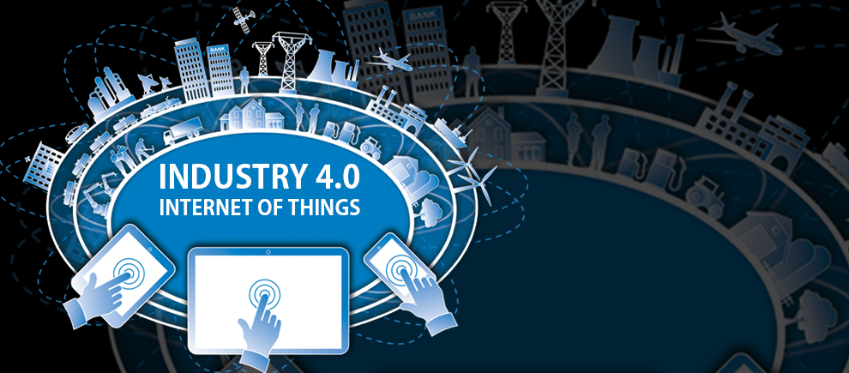

Trọng tâm của Industry 4.0 là Internet kết nối vạn vật, một hệ thống truyền dữ liệu giữa mọi vật với nhau mà không cần tương tác trực tiếp.

Nhiều ý kiến cho rằng cuộc cách mạng này chỉ là dự đoán. Nhưng với những sự ra đời liên tiếp của những robot tự động, xe hơi tự lái, mạng xã hội… ta có thể nhận thấy kỉ nguyên 4.0 đang đến rất gần.

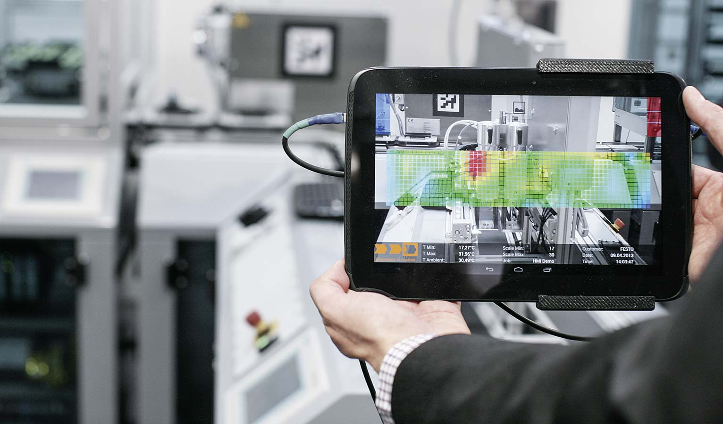

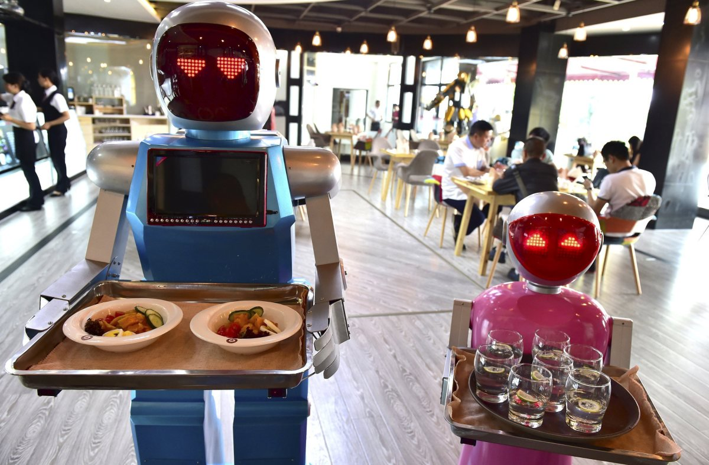

Robot thông minh ngày càng phát triển và đang dần thay thế con người.

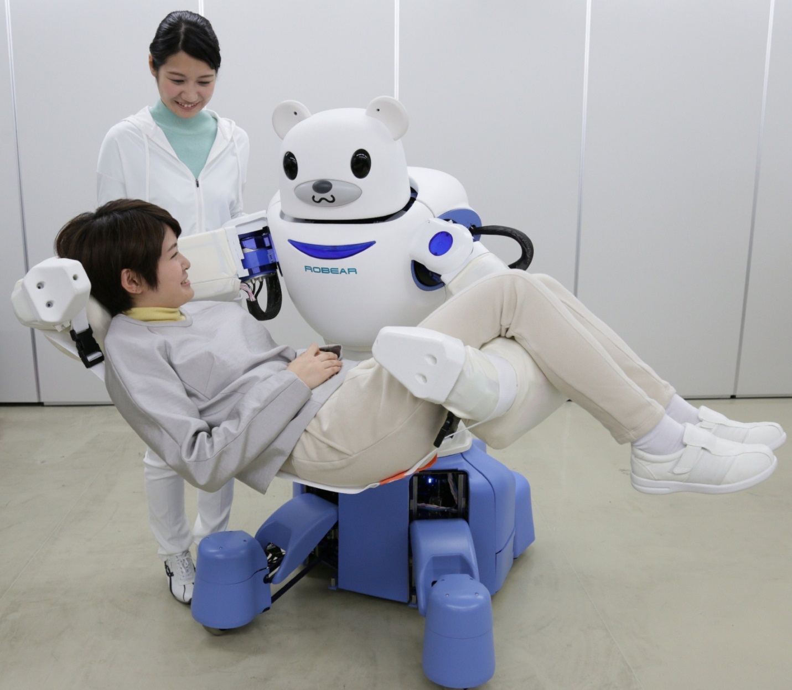

**4.0 sẽ thay đổi cuộc sống của chúng ta như thế nào?**

Chưa bao giờ con người một lúc đứng giữa những cơ hội và thách thức lớn đến vậy. Tác động rõ rệt nhất của cách mạng 4.0 là sự xuất hiện của robot có trí tuệ nhân tạo, với những tính năng có thể thay thế con người, thậm chí còn tối ưu hơn như khả năng tính toán, phân tích, ghi nhớ, cùng sức lao động bền bỉ, năng suất cao.

Như vậy, trong một thị trường việc làm vốn đã rất gay gắt bởi những cuộc cạnh tranh giữa người với người, bây giờ người ta còn phải cạnh tranh thêm với cả robot. Có thể hình dung, cách mạng 4.0 sẽ tiến tới loại bỏ những công việc phổ thông hoặc mang tính chất lặp đi lặp lại, thay thế toàn bộ bằng máy móc. Nhưng đồng thời, nhu cầu về nguồn lao động có tay nghề cao, tư duy sáng tạo, thực hiện những công việc phức tạp, làm chủ máy móc lại tăng lên.

Cuộc cách mạng công nghiệp này sẽ tác động trực tiếp tới nguồn lao động trong vài năm tới – chính là những sinh viên đang học tập hôm nay. Chúng ta sẽ chiến thắng và làm chủ robot, hay thất bại và bị chúng đào thải, phụ thuộc vào sự chuẩn bị từ lúc này.

**Muốn nắm bắt vận mệnh của mình, hãy thay đổi ngay từ bây giờ**

Như bất kì một cuộc cách mạng nào khác, Industry 4.0 mang lại những cơ hội khổng lồ nếu biết tận dụng và đồng thời là thách thức bị tụt hậu và loại bỏ.

Giờ đây, kiến thức là vô biên, việc học không có điểm dừng. Lao động nghề, lao động trình độ thấp phải không ngừng trau dồi để nâng cao tay nghề, làm sao để năng suất tối ưu hơn những dây chuyền sản xuất tự động. Lao động trình độ cao, bác sĩ, kĩ sư, giáo viên… cũng phải không ngừng học hỏi, không ngừng cầu tiến, vì sự phát triển của máy móc đang theo rất sát đằng sau.

***Tư duy lỗi thời, tương lai tụt hậu***

Theo các chuyên gia trong ngành giáo dục, trong thời đại mới, sẽ không còn ai quan tâm đến một tấm bằng hình thức, đến nguồn gốc xuất thân hay những mối quan hệ. Trong tương lai, cơ hội dành cho tất cả mọi người là như nhau. Ai có thực lực, tạo ra nhiều giá trị cho xã hội hơn, người đó thắng. Nếu cứ giữ lối tư duy ỷ lại, sinh viên xem như tự đoán trước kết cục cho mình.



Môi trường cạnh tranh gay gắt không có chỗ cho những tư duy cũ kĩ.

***Đợi chờ không còn là hạnh phúc***

Trong 10, 20 năm tới đây, con người sẽ làm những công việc mà bây giờ họ thậm chí còn chưa biết chúng là gì. Nếu bạn còn ngồi trên ghế giảng đường, phụ thuộc hoàn toàn vào những cuốn giáo trình được soạn cách đây hàng thập kỉ, bạn sẽ là ai khi bước ra thế giới đang không ngừng biến đổi ngoài kia? Thế giới năng động, con người càng phải năng động hơn. Phải chủ động học hỏi không ngừng, đón đầu xu hướng, thậm chí sáng tạo ra xu hướng thay vì chờ đợi kiến thức được “rót” vào mình một cách thụ động.



Không một giáo trình, tài liệu nào cập nhật kịp thời vô vàn những xu hướng phát triển mới bên ngoài.

***Bạn đã sẵn sàng trở thành một công dân toàn cầu?***

Cách tốt nhất để không bị thế giới bỏ lại phía sau chính là hòa nhập vào cái thế giới đó. “Công dân toàn cầu” đang là từ khóa đi đôi với “Cách mạng 4.0”. Bạn không thể là một công dân toàn cầu nếu không giỏi ngoại ngữ. Bạn cũng không thể nghĩ đến chuyện làm chủ máy móc hay kết nối, hội nhập được với thế giới nếu còn mù mờ về công nghệ thông tin. Bạn phải hiểu bản thân mình muốn gì, làm được gì và nên làm gì, không ngừng so sánh và cạnh tranh.



Hãy là một phần của thế giới để không bị tụt hậu.

Cả thế giới đang có những sự chuẩn bị ráo riết để bước vào một kỉ nguyên mới. Là những công dân trẻ và nguồn lao động tương lai, đừng để mình đứng ngoài làn sóng với những cơ hội ngàn vàng – làn sóng mang tên 4.0.